załącznik 1.

Szczegółowy opis przedmiotu sprzedaży,
stanowiącego złom baterii ołowiowo – kwasowych
- dostęp do magazynu (fot. 5 i 6) -

- Bateria Enersys 12V-190F 140220ms01 – 372 szt.

Waga szacunkowa: 58-60 kg/szt.
wysokość: 316 mm
głębokość (długość): 561 mm
szerokość: 125
rok produkcji: 2014

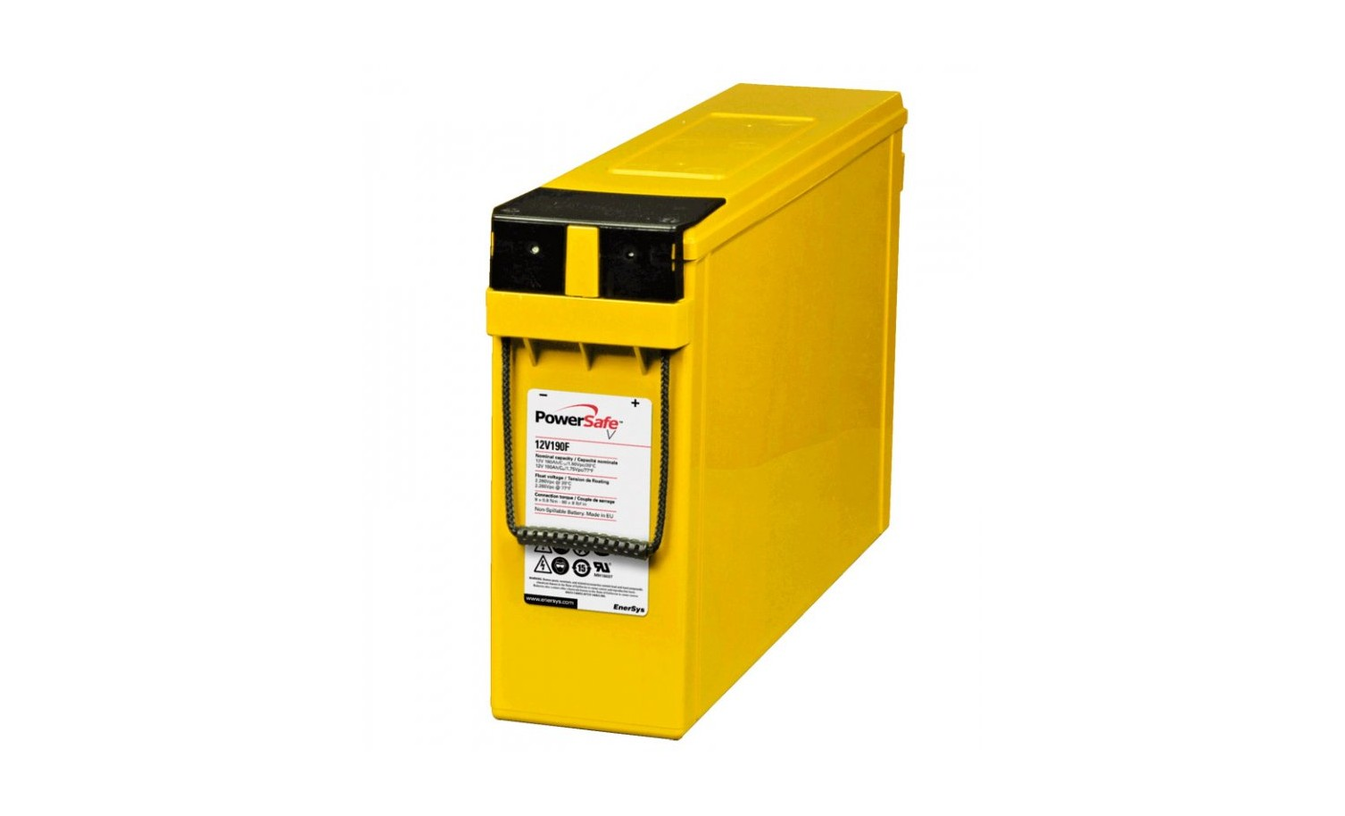

- Bateria Monolite 12 FIT 130 FIAMM - 12 V, 130 Ah – 40 szt.

Waga szacunkowa: 45 kg/szt.
wysokość: 275 mm
głębokość (długość): 558 mm
szerokość: 126 mm
rok produkcji: 2014 i 2015

